День психічного здоров`я
Вправа « подаруй лагідне слово»
- Позбутися напруження ; створювати емоційний комфорт.
- Розвивати навички спілкування ; групової взаємодії, почуття єдності, поваги та доброзичливого ставлення до інших.
- Створення умов для збереження і розвитку психічного здоров`я учасників процесу в ЗДО.
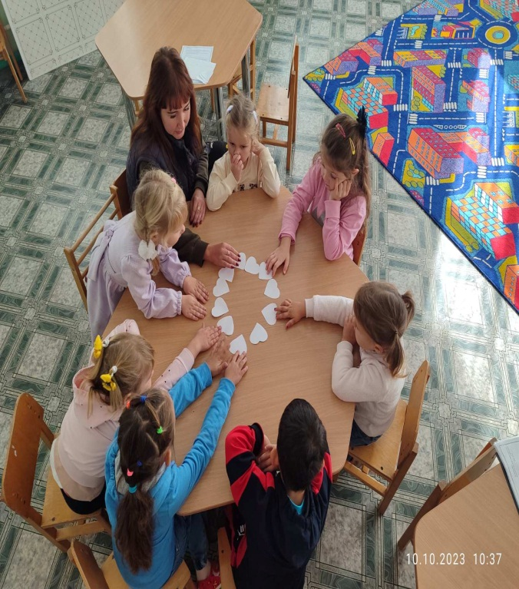
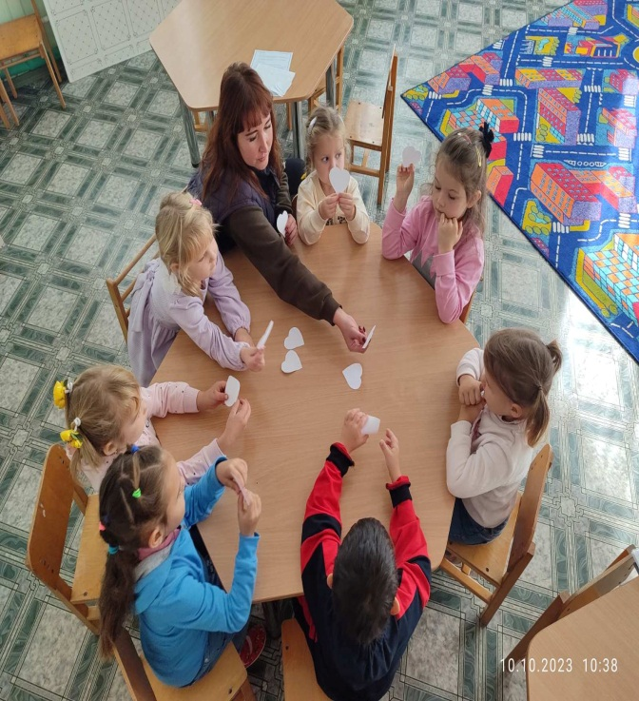

`

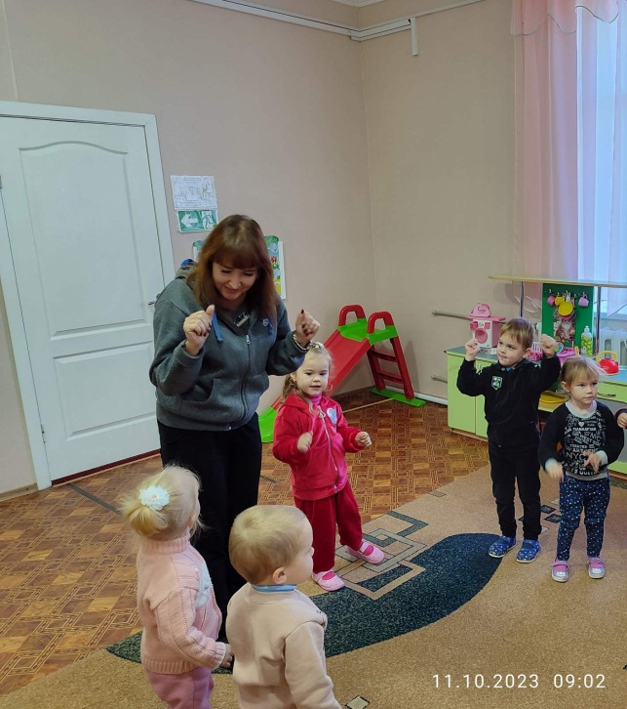
Пальчиками граємо, віршики розповвідаємо!
- Розвиток тактильного сприйняття
- Уяви дітей
- Активізація сенсорної пам`яті.
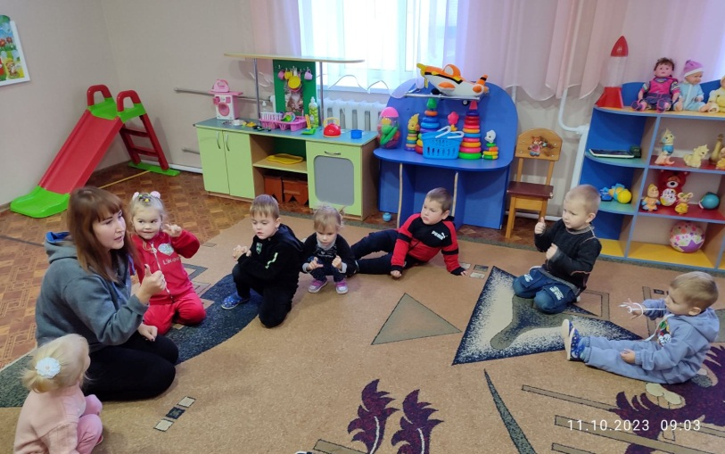
- Стимулювати мовну активність
Вправа «Познайомимось»
- Створити психологічні умови підвищення самооцінки у дітей.
- Сприяти створенню ігрової атмосфери
- Формувати навички групової взаємодії
- Визначити інтереси учасників кола.

